



机器人乘梯方案说明



- 方案框图
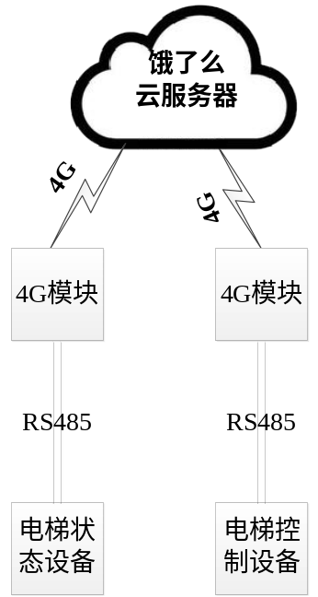

- 机器人乘梯说明
- 旺龙设备
- 电梯状态设备
提供电梯当前运行状态，包括当前电梯所在楼层（物理最低楼层为1楼）、门状态（开门到位、关门中或关门到位）、运行方向（上行、下行、静止）等，供乘梯时作相应的判断处理。
- 电梯控制设备
接收相应的指令，实现自动点亮电梯某个楼层的按钮或点亮开门/关门的按钮（由于关门可能影响到人的通行，一般不建议控制），供机器人前往某个楼层以及进出电梯。

- 饿了么设备及云服务器
- 4G模块
每台电梯需要2个4G模块，1个用于轮询电梯状态设备（RS485方式），获取电梯当前状态，并通过4G上传给云服务器，此模块一般位于电梯机房或电梯井道底部；另1个用于将云服务器下发的电梯控制指令，再通过RS485方式下发给电梯控制设备，达到对电梯的控制，此模块一般位于电梯轿厢顶。
- 云服务器
根据电梯当前状态，以及机器人的位置等实现对电梯及机器人的控制，综合调度实现机器人乘梯的目的。
- 机器人乘梯流程
机器人位于某个楼层电梯口时，提供当前位置给饿了么云服务器，由饿了么云服务器根据各个电梯当前状态，下发相应的指令给某台或某几台电梯控制设备，点亮相应的楼层按钮，使电梯运行到相应的楼层（考虑到电梯运行的时间，可通过提前下发指令，实现提前召梯，达到电梯和机器人同时到达、节省时间的目的）；电梯到达并开门后，再由云服务器下发点亮开门按钮的指令给某台电梯控制设备，以保证机器人完全进入电梯之前，电梯的门一直处于完全打开的状态（若进入电梯的时间基本固定，则可下发一次指令，同时让控制设备按住开门按钮一段时间即可；若不固定，如有人的影响等，可能需要下发多次按住开门按钮的指令）；机器人完全进入后，电梯关门（关门按钮是否控制可根据实际情形），再由云服务器下发点亮去往的楼层的按钮的指令，电梯运行到指定的楼层；电梯到达指定楼层并开门后，机器人出电梯，此时流程基本等同于机器人进电梯。
需要注意的是，电梯内呼按钮被点亮的楼层在电梯换向时会全部清除，所以需要电梯运行方向与需要的一致时，点亮相应的楼层才有效。如机器人在2楼，需要前往7楼，而电梯位于3楼且上行，此时点亮2楼的按钮是无效的，只有电梯静止或处于下行时，点亮2楼的按钮，电梯才会下行到2楼；机器人进入后，如果电梯还是处于下行状态，如需要下行到1楼，则此时点亮7楼的按钮是无效的，只有电梯静止或处于上行时，点亮7楼的按钮，电梯才会上行到7楼。

